《新疆和布克赛尔蒙古自治县和什托洛盖矿区赛尔六号矿井煤炭资源储量核实报告》
矿产资源储量
咨 询 意 见 书

新疆维吾尔自治区地质学会
二O二三年十二月十六日

报告送审单位：徐矿集团新疆赛尔能源有限责任公司
报告编写单位：徐州长城基础有限公司
报告 编 写人：任 超 樊 华 张 蒙 李 娟

评审专家组组长：王 平（地质）
评审专家组成员：郎海亮（地质） 马建梁（采矿）
唐晓敏（水文） 于书波（经济）
评 审 基 准 日：2019年6月30日
评 审 方 式 ：会审
评审会议时间：2023年9月1日
评审会议地点：乌鲁木齐市

为查明矿山资源量变化情况，为矿山资源储量管理及动态监测提供地质依据，徐矿集团新疆赛尔能源有限责任公司委托徐州长城基础有限公司对徐矿集团新疆赛尔能源有限责任公司六号矿井采矿证范围内开展资源储量核实工作，编制《新疆和布克赛尔蒙古自治县和什托洛盖矿区赛尔六号矿井煤炭资源储量核实报告》(以下简称报告)，于2023年8月17日送交新疆维吾尔自治区地质学会（以下简称地质学会）委托审查。经审核，地质学会认为该报告及送审材料符合矿产资源储量评审规定，受理后立即聘请有关专家组成该报告审查专家组。审查专家组成员分别对该报告进行了审阅，并写出了个人书面评审意见。2023年9月1日，地质学会在乌鲁木齐召开评审会议。会上，报告编制单位介绍了报告编制情况，与会专家及代表（名单见附件1）对报告进行了评论，经充分讨论形成了会议评审意见。
会后，编制单位依据会议审查意见对该报告进行了认真修改、补充，2023年12月8日对修改补充后的报告进行了专家复核，经评审、复核，最终形成报告咨询意见如下：

一、井田概况
井田位于和布克赛尔蒙古自治县城东南135°方位34km处，位于新疆和布克赛尔蒙古自治县和什托洛盖镇西北约8km处，属塔城地区和布克赛尔蒙古自治县管辖。中心地理坐标（CGCS2000）：东经85°53′22″，北纬46°33′14″。井田东西长约 8.3km，南北宽约 2.8km，面积 22.7669km²，井田范围由5个拐点圈定，拐点坐标见附件2。井田与自然保护区、功能区无重叠关系。
2023年8月22日，采矿证最近一次延续，发证机关：新疆维吾尔自治区自然资源厅；采矿许可证号：C6500002017111110145793；采矿权人：徐矿集团新疆赛尔能源有限公司；矿山名称：徐矿集团新疆赛尔能源有限责任公司六号矿井；开采矿种：煤；开采方式：地下开采；开采规模：90万吨/年；矿区面积：22.7669 m²；有效期限：2023年08月22日至2033年08月22日；开采标高：+1011米至+350米。井田内无矿业权空白区，无矿业权纠纷。
井田地层从老到新有：下侏罗统八道湾组（J₁b）、下侏罗统三工河组（J₁s）、第四系。井田范围内含煤地层为下侏罗统八道湾组。
井田位于铁斯尔卡查干向斜东段，向斜轴呈东西向分布于井田南部，南翼倾角 15°～24°，北翼倾角5°～15°。井田发现断层 13条，其中，落差60～90m 的走向正断层1条，落差0～35m 的倾向正断层与逆断层各6条。井田总体构造复杂程度属中等类型。
采矿证标高范围内含煤21层，自下而上编号A₁、A₂、A₃、A₄₋₁、A₄、A₅、A₆、A₇₋₁、A₇₋₂、A₇₋₃₋₁、A₇₋₃₋₂、A₇₋₃、A₇₋₄、A₇、A₈、A₉、A₁₀、A₁₁、A₁₂、A₁₃、A₁₄，含可采煤层6 层，自下至上分别为A₃、A₄、A₅、A₆、A₇、A₉，可采总厚10.78 m。各可采煤层特征详见表1。
井田可采煤层煤类均为长焰煤。主要煤质特征为低灰～中灰、低硫分、中磷分、中～高热值发热量，可作为工业动力、火力发电及民用煤。煤质基本特征见表2。
根据各可采煤层15个煤芯可选性试验样结果，当浮煤灰分产率A_{d}为7%与10%时，煤的可选性等级为难选；当浮煤灰分产率A_{d}为13%时，煤的可选性等级为易选～极难选等级。
矿田水文地质勘查类型为二类一型（裂隙充水为主，水文地质条件简单型）。
工程地质勘查类型为三类三型，工程地质条件为层状岩类复杂型。

表1 可采煤层基本特征一览表
煤层  编号 | 全层厚(米) | 可采厚(米) | 与上层煤  间距(m) | 可采面积  (km²) | 面积可采指数（%） | 可采程度 | 夹矸层数 | 结构 | 煤层稳定  程度
煤层  编号 | 两极值  平均值(点数) | 两极值  平均值(点数)
A₉ | 0.48-2.29  0.99(38) | 0.80-2.29  1.10(29) | 6.92-20.80  12.89 | 6.03 | 41 | 局部可采 | 0-2 | 较简单 | 较稳定
A₇ | 0.44-2.33  1.41(49) | 0.82-2.33  1.46(46) | 6.92-20.80  12.89 | 10.11 | 69 | 大部可采 | 0-2 | 较简单 | 较稳定
A₆ | 0.30-5.86  1.37(52) | 0.86-5.86  1.51(43) | 3.25-47.75  20.74(48) | 8.38 | 57 | 大部可采 | 0-3 | 较简单 | 较稳定
A₅ | 0.39-2.18  1.53(29) | 0.84-2.18  1.60(27) | 0.31-11.06  2.94(26 | 7.00 | 48 | 局部可采 | 0-1 | 简单 | 较稳定
A₄ | 0.39-4.87  2.67(59) | 0.94-4.87  2.75(57) | 1.04-11.00  5.25(27) | 10.53 | 72 | 大部可采 | 0-2 | 较简单 | 较稳定
A₃ | 0.61-5.31  2.81(63) | 0.88-5.31  2.84(62) | 7.97-30.24  19.69(61) | 14.65 | 100 | 全区可采 | 0-6 | 复杂 | 较稳定
注：面积可采系数为各煤层可采面积与煤层最大赋煤面积（A3 煤层）比。

表2 可采煤层主要煤质指标一览表
项目 |  | 煤层
 |  | A₉ | A₇ | A₆ | A₅ | A₄ | A₃
水分  Mad(%) | 原煤 | 4.34-9.88  6.74（19） | 3.57-9.20  6.25（42） | 4.04-9.20  6.48（32） | 3.92-8.37  5.98（25） | 3.88-11.86  6.10（56） | 3.40-9.51  5.64（63）
水分  Mad(%) | 浮煤 | 3.73-9.88  5.50（19） | 2.89-9.16  5.36（33） | 3.91-7.46  5.41（25） | 3.46-8.63  5.78（24） | 3.47-8.35  5.84（50） | 3.33-8.28  5.52（55）
灰分  Ad((%)) | 原煤 | 8.17-35.10  19.80（19） | 8.38-33.94  16.61（42） | 7.33-31.27  15.53（32） | 6.71-35.68  16.12（25） | 6.08-37.74  4.79（56） | 6.16-31.69  17.25（63）
灰分  Ad((%)) | 浮煤 | 5.98-12.58  8.53（19） | 4.92-11.00  7.55（33） | 5.36-10.10  7.99（25） | 3.87-10.93  6.97（24） | 4.23-12.05  7.24（50） | 3.93-10.54  7.20（55）
挥发分  Vdaf(%) | 原煤 | 44.20-52.33  48.15（19） | 44.19-55.21  48.59（42） | 46.24-51.84  48.40（32） | 46.43-52.33  48.13（25） | 45.73-69.67  48.69（56） | 44.59-55.25  47.85（63）
挥发分  Vdaf(%) | 浮煤 | 43.29-49.99  46.80（19） | 43.37-51.23  47.11（33） | 44.17-51.84  47.55（25） | 44.71-50.60  47.01（24） | 43.36-50.55  47.35（50） | 43.23-55.40  46.60（55）
全硫  St,d(%) | 原煤 | 0.36-1.14  0.58(19) | 0.37-0.77  0.55(42) | 0.39-1.06  0.62(32) | 0.31-0.98  0.61(25) | 0.29-0.87  0.57(56) | 0.28-0.75  0.52(63)
全硫  St,d(%) | 浮煤 | 0.46-0.65  0.53（14） | 0.34-0.62  0.51（25） | 0.46-0.83  0.61（18） | 0.42-0.66  0.54（17） | 0.43-0.83  0.56（26） | 0.33-0.74  0.50（29）
发热量  (Qgr, d) | 原煤 | 20.11-29.23  25.07（19） | 20.37-29.21  26.16（34） | 20.77-29.69  26.50（25） | 19.31-29.84  26.17（25） | 20.78-29.88  26.95（53） | 20.72-29.76  25.78（58）
发热量  (Qgr, d) | 浮煤 | 27.21-29.33  28.67（15） | 27.57-30.20  29.04（25） | 27.97-30.24  28.97（19） | 27.92-30.35  29.42（16） | 28.01-29.88  29.17（26） | 28.04-30.57  29.26（30）

地质环境类型为第二类，地质环境质量中等。
瓦斯分带为二氧化碳～氮气带、氮气～沼气带。历年矿井瓦斯等级鉴定结果为低瓦斯矿井。
煤的自燃倾向性等级为Ⅰ类(容易自燃)和Ⅱ类（自燃）。
煤尘具有爆炸性。
地温正常。
井田未发现放射性异常。
资源量估算最大估算面积16.37km²，估算标高自+1011m至+350m。资源量估算范围与矿业权范围的关系及拐点坐标见附件3。
本次资源量估算基准日为：2019 年 6 月 30日。

二、申报情况
本次资源量估算采用规范中的一般工业指标（长焰煤，煤层倾角小于25°）：
最低可采厚度：≥0.8m；
最高灰份（Ad）：40%；
最高硫分（St.d）：3%；
采用水平投影地质块段法估算资源量。
申请人提交保有煤炭资源量如下：
采矿证平面范围内探明资源量3929万吨，控制资源量2424万吨，推断资源量6936万吨。

三、评审情况

(一)评审依据
评审本次报告依据的主要文件和技术标准有：
《自然资源部关于推进矿产资源管理改革若干事项的意见(试行)》(自然资规〔2019〕7号);
《自然资源部办公厅关于矿产资源储量评审备案管理若干事项的通知》(自然资办发〔2020〕26号)；
《煤炭地质勘查报告编写规范》(MT/T1004-2007);
《矿产地质勘查规范 煤》(DZ/T0215-2020);
《固体矿产资源储量分类》(GB/T17766-2020);
《矿区水文地质工程地质勘探规范》(GB12719-2021)；

（二）主要评审意见
1.本次工作充分利用了以往地质成果，勘查类型正确（二类二型），工程部署合理（基本工程间距2000m）。核实工作完成矿井调查1处，收集最新的采掘工程平面图、矿井近一年的排水资料、瓦斯鉴定报告、采取煤样2个。各项工程质量符合规范要求，由勘查单位、矿业权人验收通过，矿业权人与勘查单位对提交资料的真实、客观、完整性予以承诺。
2.详细查明了井田地层、构造特征；详细查明了可采煤层层数、赋存范围、厚度、结构、稳定程度，以及煤类、煤质、煤的可选性及工业用途。对煤层气等其他有益矿产进行了初步评价。
3.详细查明了井田水文地质、工程地质、环境地质及其他开采技术条件,分析了矿床充水因素，预测了矿坑涌水量，指出了供水水源。
4.按一般工业指标,采用水平投影地质块段法估算资源量，方法正确，参数选择合理,资源量估算结果可靠。
5.对井田煤炭资源开发的技术可行性和经济合理性进行了概略研究，选用评价指标合理、合规，可满足勘探探求资源储量的需要。
6.报告的章节齐全，附图、附表符合有关要求。

(三)评审专家分歧意见及处理情况
参与报告评审的专家无分歧意见。

四、评审结论

(一)资源储量
评审通过的资源储量见表3。
表3 评审通过的资源储量一览表
范围 | 性质 | 资源储量（万吨）
范围 | 性质 | 探明资源量 | 控制资源量 | 推断资源量
采矿证平面范围  （估算标高自+1011m至+350m） | 累计查明 | 5443 | 2424 | 6936
采矿证平面范围  （估算标高自+1011m至+350m） | 动用 | 1514
采矿证平面范围  （估算标高自+1011m至+350m） | 保有 | 3929 | 2424 | 6936
注：1、累计查明探明资源量中含动用量1514万吨（其中含665万吨是以往动用量）；
2、另外，估算风氧化煤推断资源量699万吨

（二）先期开采地段保有资源量
根据新疆煤炭设计研究院有限责任公司出具的先期开采地段范围的函，井田生产规模90万吨/年，开采方式为地下开采。先期开采地段面积7.73km²。保有资源量3202万吨，其中探明资源量965万吨；控制资源量978万吨；推断资源量1259万吨。探明资源量占先期开采地段总资源量的30.14%，探明和控制资源量占先期开采地段总资源量的60.68%。

（三）总体评价
资源储量估算利用的勘查工程质量、样品采集和测试质量总体符合有关规定,工业指标的采用、资源量估算及报告编制符合相应规范，满足为查明矿山资源量变化情况和为矿山资源储量管理及动态监测提供地质依据的要求。
建议予以评审通过。

五、存在问题与建议
1、本井田自2017年勘探报告提交、评审及采矿权范围发生变化至今已6年，建议：矿权人按《固体矿产资源储量核实报告编写规范》（DZ/T0430-2023）等相关规范要求，适时开展井田核实报告的编写、提交、评审等相关工作，为采矿权延续、查明资源量变化情况等提供地质依据。
2、井田煤心可选性试验样采集偏少，矿山生产中应适时采集煤层筛分浮沉大样，确定煤的可选性。
3、老窑采空区积水具有不确定性，断层导水性不明，可能存在封闭不良的钻孔，矿井建设、生产时应加强探放水工作，有疑必探、先探后掘，以预防溃水事故发生；井田老窑采空区较多，小断层较发育，开采中应加强生产地质、水文地质工作及监测，尤其应重视井巷工程地质编录及各类资料汇总、存档等工作，为矿山安全生产及储量动态监测提供依据。
4、煤层瓦斯含量可能局部变高，预防“瓦斯突出”；煤尘有爆炸危险性、煤易自；煤层顶底板稳定性差等不良开采技术条件，应加强防范，确保安全生产。

附件
附件1：评审专家组成员及参会人员名单
附件2：采矿证拐点坐标表
附件3：采矿证范围与资源量估算范围叠合图

附件1：评审专家组成员名单及参会人员

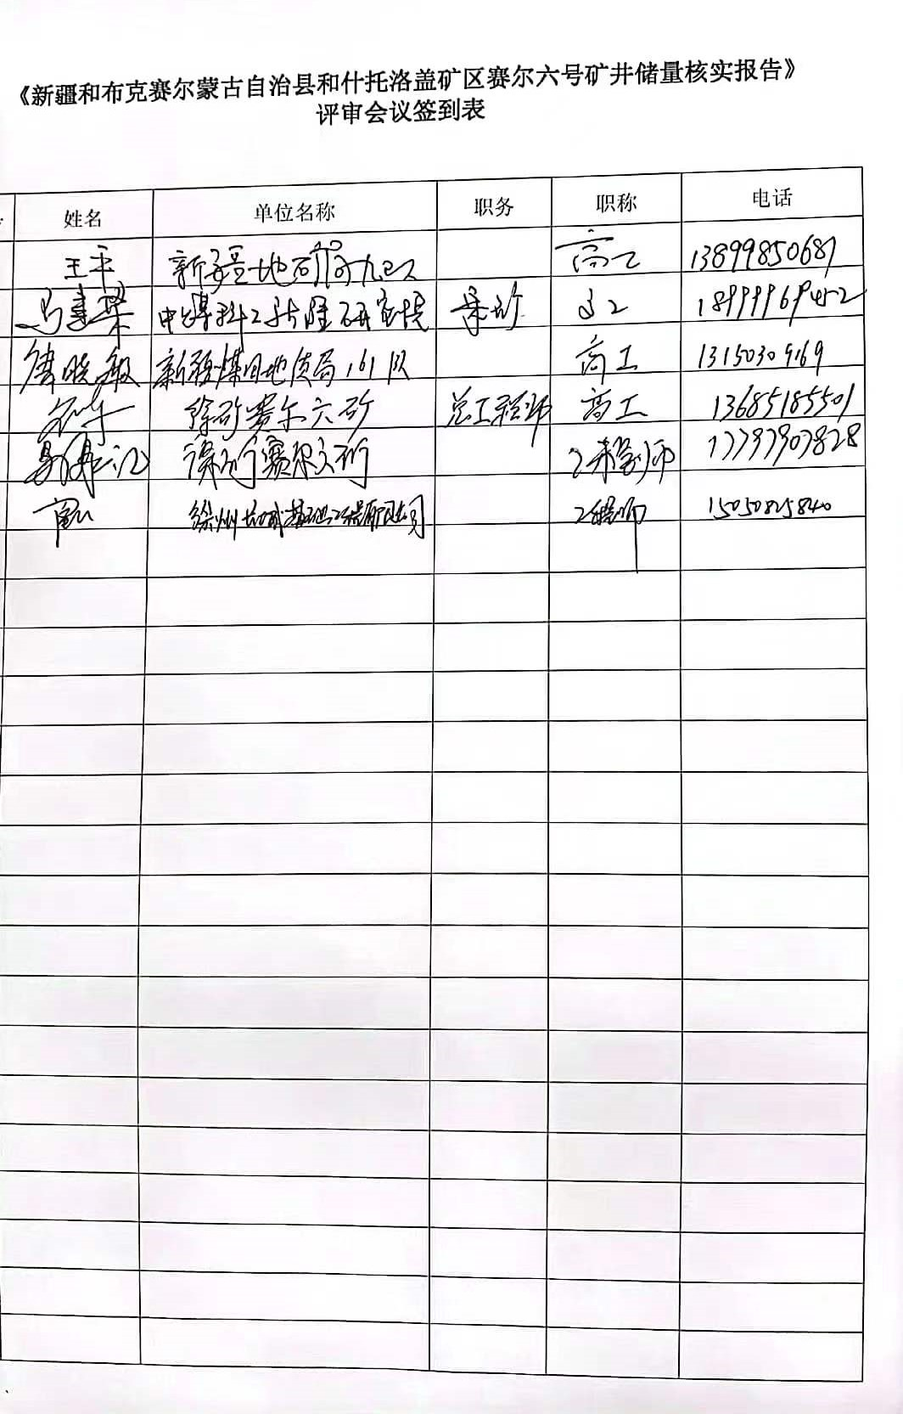

附件2:
采矿证拐点坐标表（CGCS2000坐标系统）
拐点  编号 | CGCS2000 直角坐标 |  | CGCS2000 地理坐标 |  | 面积  km2
拐点  编号 | X | Y | E | N | 面积  km2
1 | 5159206.63 | 29410275.96 | 85°49′47.340″ | 46°33′42.722″ | 22.7669
2 | 5159877.71 | 29418621.15 | 85°56′18.662″ | 46°34′08.272″ | 22.7669
3 | 5157078.65 | 29418621.19 | 85°56′20.430″ | 46°32′37.640″ | 22.7669
4 | 5157064.65 | 29419410.22 | 85°56′57.467″ | 46°32′37.528″ | 22.7669
5 | 5156610.59 | 29410263.01 | 85°49′48.538″ | 46°32′18.660″ | 22.7669

附件3：
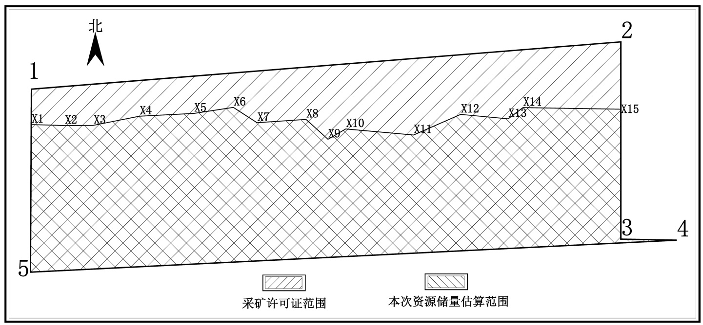
采矿证范围与资源量估算范围叠合图

本次资源量估算范围拐点坐标表

CGCS2000坐标系统
拐点号 | x | y | 拐点号 | x | y
4 | 5157064.7 | 29419410 | X8 | 5158778.0 | 29414164
5 | 5156610.6 | 29410263 | X9 | 5158495.7 | 29414475
X1 | 5158704.4 | 29410274 | X10 | 5158642.1 | 29414727
X2 | 5158690.7 | 29410748 | X11 | 5158556.6 | 29415687
X3 | 5158693.4 | 29411153 | X12 | 5158848.8 | 29416354
X4 | 5158822.8 | 29411806 | X13 | 5158785.9 | 29417027
X5 | 5158862.6 | 29412578 | X14 | 5158945.1 | 29417235
X6 | 5158948.4 | 29413136 | X15 | 5158922.6 | 29418619
X7 | 5158731.1 | 29413470 | 3 | 5157078.7 | 29418621

